Universidad Nacional de Educación
Enrique Guzmán y Valle
“Alma Máter del Magisterio Nacional”


PROYECTO PRODUCTIVO
“Mis ricos anticuchos”

Docente: Nelson Smith Huanca Torres

Integrante:
Rosana Vargas Rodríguez
https://youtu.be/xgtoa-XE49o?si=ZWZz5axMPSWzSYqm

2024

ÍNDICE
Contenido
ÍNDICE 2
1.- Datos informativos 3
2.- Fundamentación del proyecto 4
2.1. Justificación 4
2.2. Descripción 4
2.3. Destinatarios del proyecto 4
3.- Objetivos 5
3.1. Objetivo general 5
3.2. Objetivos específicos 5
4.- estructura del proyecto (Organización) 5
4.1. Presupuesto del Proyecto (Costos) 5
4.2. Planificación: Actividad, responsable, cronograma 7
4.3. Análisis de costos y presupuestos del proyecto: 7
4.4. Intención de ventas 8
4.5. Recursos 8
4.6. Pasos de la elaboración del proyecto 8
4.7. Metas a lograr 11
5.- Ventajas y desventajas 11
6.- Vinculación del proyecto con las áreas 12
ANEXOS 14

1.- Datos informativos
1.1. Proyecto: “Mis ricos anticuchos”
1.2. UGEL: 03
1.3. CEBA: Melitón Carbajal
1.4. Ciclo: Intermedio II
1.5. Localización: Rímac – Lima – Lima
1.6. Docente: Nelson Smith Huanca Torres
1.7. Fecha de inicio:18/03/24
1.8 Fecha de culminación:14/04/24
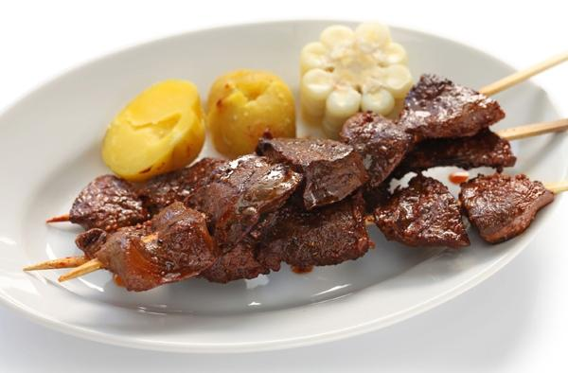

2.- Fundamentación del proyecto

2.1. Justificación
El mundo, en la actualidad, avanza de forma muy rápida, y eso se nota en los cambios que está atravesando nuestra economía, que nos afecta a todos y de gran manera a nuestros estudiantes; por ello, la docencia tiene que usar otras metodologías de enseñanza alejadas de lo tradicional y arriesgar a través de la innovación, incentivando un aprendizaje significativo, colaborativo, interactivo y con autonomía en la búsqueda de la evolución del espíritu del emprendedor, para que el estudiante alcance un desarrollo como individuo y se adapte a un mundo en constante cambio, implicándose también en el desarrollo socioeconómico. Por esa razón, el desarrollo de este proyecto productivo va hacer que haya un ingreso económico a la institución educativa, qué presenta una serie de carencias económicas y para que los estudiantes se motiven para generar sus propios emprendimientos.

2.2. Descripción
Este proyecto se ejecuta como parte de las prácticas del área de educación para el trabajo y consiste en la preparación de los anticuchos. En la ejecución de este proyecto se desarrollará la creatividad, habilidades y destrezas para fortalecer las distintas capacidades desarrolladas en el área y unir actitudes como el trabajo en equipo, liderazgo y responsabilidad. Los insumos se encuentran con facilidad en el mercado ya que es una carne muy utilizada en los restaurantes. Los anticuchos se elaborarán según la demanda del mercado.

2.3. Destinatarios del proyecto
La elaboración de este proyecto está destinada para todos los estudiantes de la institución educativa CEBA “Melitón Carbajal”, porque gracias al proyecto se van a beneficiar académicamente con el aprendizaje de un conjunto de contenidos que van a ser trabajados en cada área; además, va a promover a despertar las capacidades empresariales de los mismos.
El proyecto está dirigido también, a toda la comunidad del ceba, ya sean: docentes, administrativos, personal, etc.

3.- Objetivos

3.1. Objetivo general
- Promover las capacidades empresariales y productivas de los participantes.

3.2. Objetivos específicos
- Generará recursos económicos al ceba, de esta manera ayudará e impulsará a crear un negocio propio para el estudiante.
- Desarrollar las capacidades y competencias de Educación para el Trabajo.
- Desarrollar habilidades y destrezas.
- Aprender haciendo.

4.- estructura del proyecto (Organización)
4.1. Presupuesto del Proyecto (Costos)
Para cubrir el costo de los materiales, los insumos y realización de la elaboración de los anticuchos será financiado por los estudiantes y por la comunidad educativa
4.1.1. Costo de materia prima
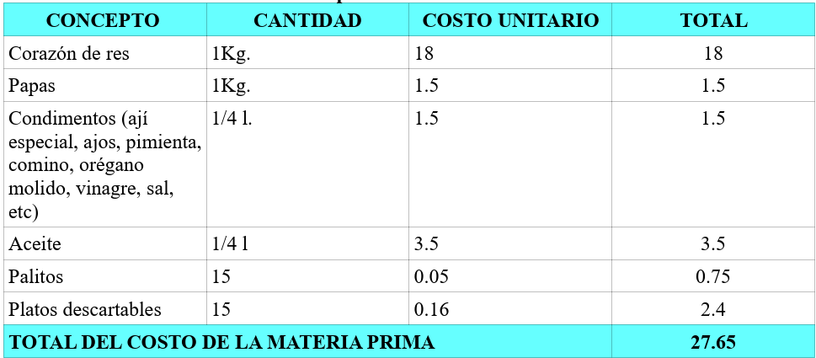

4.1.2. Costo de producción
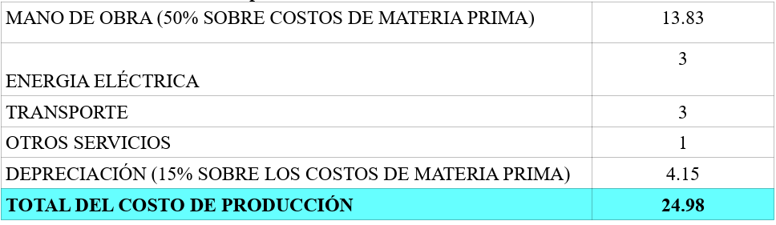

4.1.3 Costo administrativo
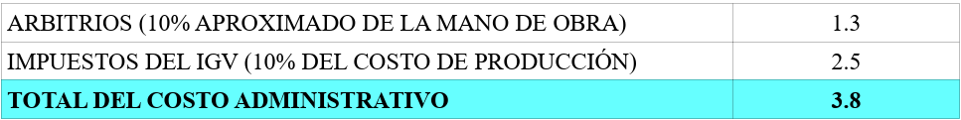

4.1.4 Resumen
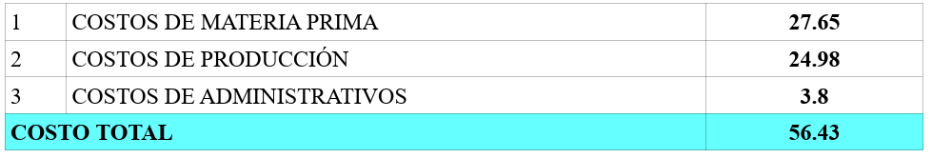

4.2. Planificación: Actividad, responsable, cronograma
N° | ACTIVIDADES | CRONOGRAMA |  |  |  |  | RESPONSABLE
N° | DÍAS | L | M | M | J | V | RESPONSABLE
1 | Elaboración del proyecto | X |  |  |  |  | Todos los docentes
2 | Presentación del proyecto |  | X |  |  |  | El director
3 | Formación de grupos de trabajo y designación de responsabilidades |  |  | X |  |  | Administración
4 | Selección de materiales (parrilla) |  |  | X |  |  | Padres de familia
5 | Compra de los insumos |  |  |  | X |  | Personal de la comunidad educativa
6 | Ejecución del proyecto |  |  |  |  | X | Docentes y estudiantes
7 | Difusión de la venta de anticuchos (paneles, afiches, murales, etc.) | x | x | x | x | x | Estudiantes
8 | Planificación de reuniones del antes, durante y después del proyecto.  EVALUACIÓN | x |  |  |  |  | Director

4.3. Análisis de costos y presupuestos del proyecto:
Cálculo de costo unitario
Costo total/Número de unidades producidas= Costo unitario 56.43 / 12 = 4.80 aprox. por c/palito
La porción trae 2 palitos, costo igual a S/ 9.60
Precio sugerido S/. 15
Ganancia por una porción de anticuchos S/ 5.40
Los anticuchos serán comercializados una vez a la semana (sábado) en la institución educativa, por espacio de un mes.

4.4. Intención de ventas
SEMANA | INTENCIÓN DE VENTAS | GANANCIA
1 | 400 | 2 160
2 | 400 | 2 160
3 | 400 | 2 160
4 | 400 | 2 160
TOTAL, DE GANANCIA |  | 8 640

4.5. Recursos

4.5.1 Humanos
Los recursos a utilizar son todos los integrantes de la comunidad educativa y también aquellos que se necesiten contratar.

4.5.2 Materiales
Fungibles fotocopias, materiales de oficina, etc.
No fungibles equipos informáticos, equipos audiovisuales, mobiliario, etc.
4.5.3 económicos, las donaciones, aporte económico de la institución que será devuelto, etc.

4.6. Pasos de la elaboración del proyecto
Ingredientes:
- 1Kg. De corazón de res
- 1Kg. De papas
- Condimentos (ají especial, ajos, vinagre, orégano seco, pimienta, comino, sal, etc.)
- Aceite.
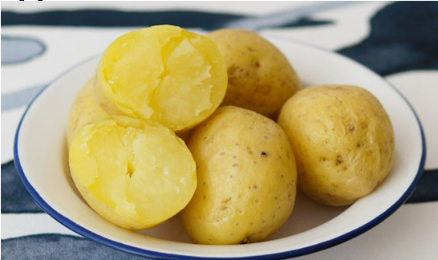
Materiales:
- Palitos de anticuchos
- Platos descartables
- Parrilla
- Recipientes
- Espátula
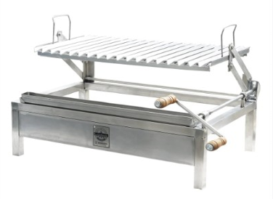
Procedimiento:
- Lavar el corazón de res y quitar la grasa
- Posteriormente filetear el corazón de res
- Condimentar el corazón de res (macerar por lo menos 3 horas)
- Luego, atravesar la carne con los palitos de anticucho
- Freír en la parrilla
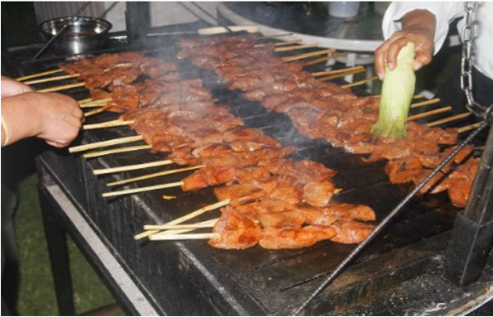
- Finalmente, servir acompañado de papas sancochadas.
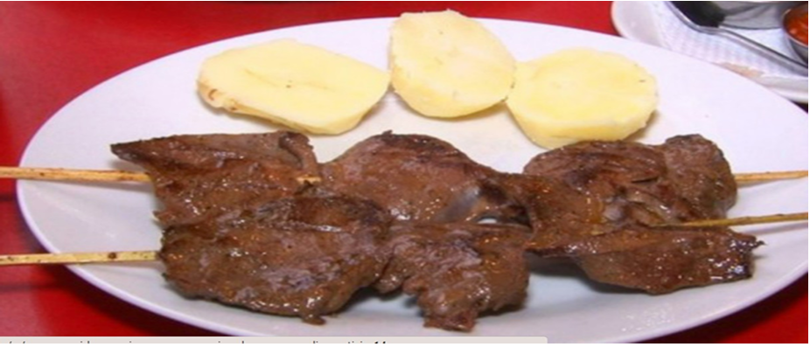

4.7. Metas a lograr
- Mejora de la capacidad de ejecución de actividades productivas en los CEBAS.
- Mejora de productividad por la propia ejecución del proyecto productivos.
- Mejorar las competencias técnicas de los estudiantes.
- Mejorar las posibilidades de empleabilidad de los estudiantes.
- Mejorar las competencias de autoempleo de los estudiantes.

5.- Ventajas y desventajas
Ventajas
- El corazón es una de las carnes más económicas.
- Las papas, el choclo, condimentos están al alcance del bolsillo.
- El olor de la carne en la preparación es llamativo y provoca consumirla.
- Es un plato típico de la Costa.
- Es fácil de consumir y de sabor agradable.
Desventajas
- El humo de la parrilla perjudica la salud del cocinero (a).
- El consumo excesivo produce problemas de colesterol, triglicéridos, etc.

6.- Vinculación del proyecto con las áreas
Área de comunicación
Competencia: Escribe diversos tipos de textos en lengua materna.
Capacidades:
- Adecúa el texto a la situación comunicativa.
- Organiza y desarrolla las ideas de forma coherente y cohesionada.
- Utiliza convenciones del lenguaje escrito de forma pertinente.
- Reflexiona y evalúa la forma, el contenido y el contexto del texto escrito.
Producto: cuyo tema sea el plato de anticuchos. “Elaboración de un tríptico” “Afiches” para promocionar la venta de los anticuchos. Crear un poema.
Área de matemática
Competencia: Resuelve problemas de gestión de datos e incertidumbre.
Capacidades:
- Representa datos con gráficos y medidas estadísticas o probabilísticas
- Comunica la comprensión de los conceptos estadísticos y probabilísticos
- Usa estrategias y procedimientos para recopilar y procesar datos
- Sustenta conclusiones o decisiones basado en información obtenida
Producto: “Elaboración de gráficos de barras” sobre las ventas diarias de las porciones de anticuchos.
Área de personal social
Competencia: Gestiona responsablemente los recursos económicos.
Capacidades:
- Comprende las relaciones entre el sistema económico y financiera.
- Toma decisiones económicas y financieras
Producto: Con la ejecución del proyecto el estudiante va a demostrar que Promueve el ahorro y la inversión de los recursos económicos, considerando objetivos y reconociendo riesgos y oportunidades a fin de mejorar su presupuesto personal y familiar.
Área de Educación para el trabajo
Competencia: Gestiona proyectos de emprendimiento económico o social.
Capacidades:
- Crea propuestas de valor.
- Trabaja cooperativamente para lograr objetivos y metas.
- Aplica habilidades técnicas.
- Evalúa los resultados del proyecto de emprendimiento
Producto: “Elaboración del proyecto: mis ricos anticuchos”
Área Arte y Cultura
Competencia: Crea proyectos desde los lenguajes artísticos. Capacidades:
- Explora y experimenta los lenguajes artísticos.
- Aplica procesos de creación.
- Evalúa y socializa sus procesos y proyectos.
Producto: “Dibuja y pinta los alimentos tradicionales”

ANEXOS
https://youtu.be/xgtoa-XE49o?si=ZWZz5axMPSWzSYqm
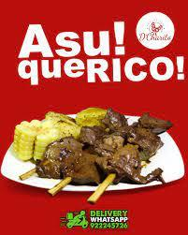
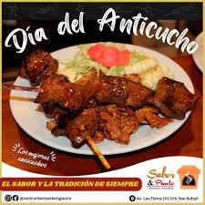

En el área de comunicación se crearán afiches.
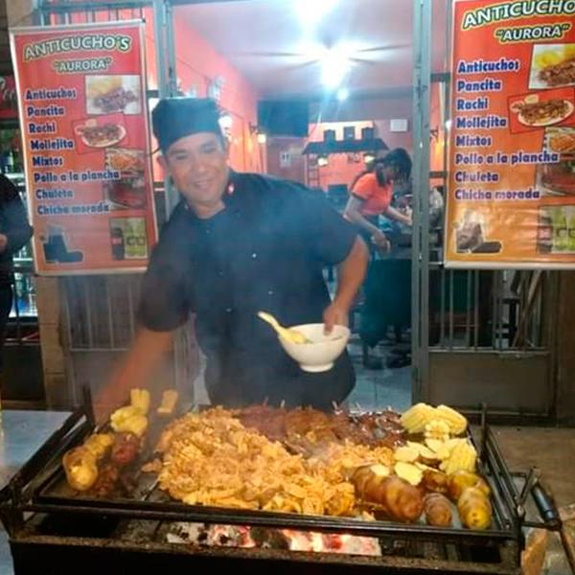
Fotografía tomada a una anticuchería del barrio.
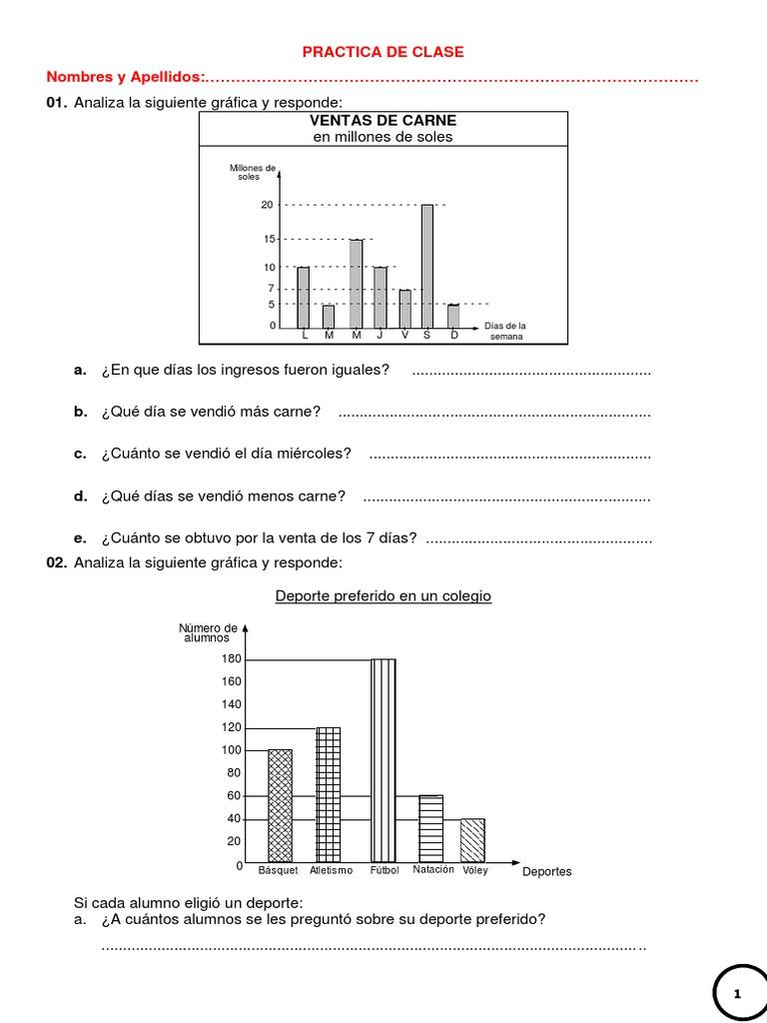
Con esta ficha se puede trabajar en el área de matemáticas.
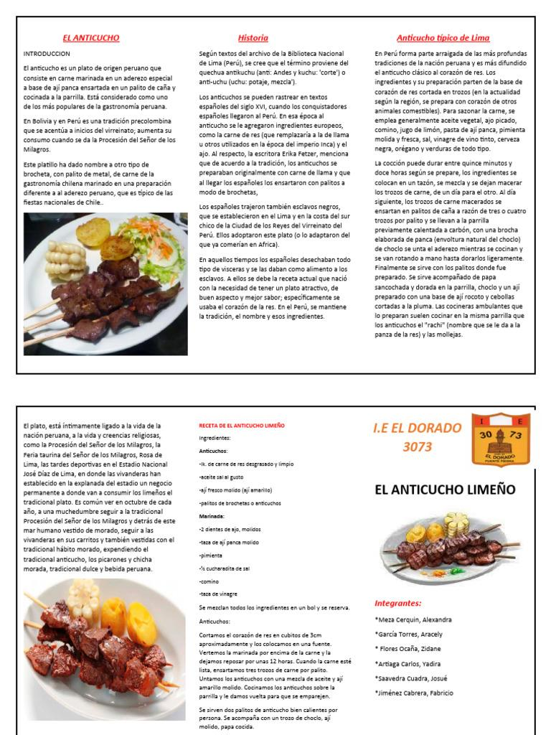

Tríptico para ser trabajado en el área de comunicación.
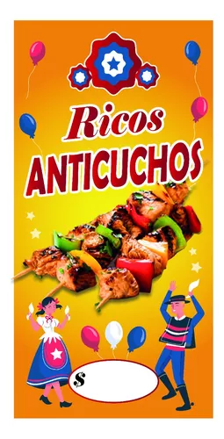
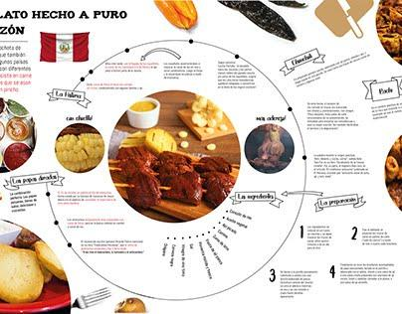

Afiches para ser trabajados en el área de comunicación.

Publicidad para ser trabajado en el área de comunicación.
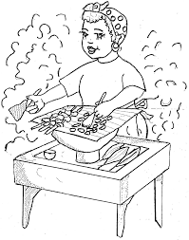
Ficha para ser trabajado en el área de arte.
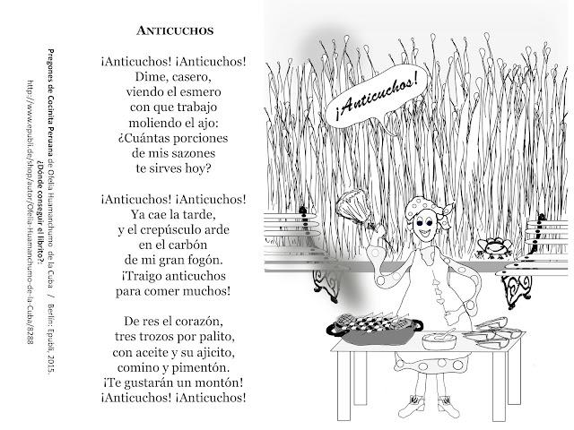
También se puede trabajar con poemas en el área de comunicación.

